**Практичне заняття № 5**

**Розрахунок параметрів гравітаційних роликових транспортуючих пристроїв**

***Цель работы:***изучить методику расчета геометрических и эксплуатационных параметров роликовых транспортирующих устройств.

***Ход работы***

Роликовые транспортеры со свободно вращающимися роликами являются одной из разновидностей гравитационных устройств. Они могут устанавливаться наклонно или горизонтально.

Горизонтальные роликовые транспортеры используют для принудительного перемещения изделий от руки или с помощью тянущих или толкающих механизмов. Усилие, необходимое для перемещения изделия по роликовому транспортеру, равно 2-3% веса изделия и в 8 – 10 раз меньше усилия, необходимого для перемещения изделия скольжением.

Наклонные роликовые транспортеры позволяют перемещать изделия при углах, значительно меньших, чем на склизах.

Расчетная схема роликового наклонного спуска приведена на рисунке.

Изделие перемещается за счет силы , которая должна преодолеть сопротивление от трения в подшипниках ролика, трения качения изделия по роликам и скольжения изделия о ролик при разности окружной скорости вращения ролика и скорости перемещения изделия, а также инерцию изделия при сообщении ему ускорения и инерцию вращающихся масс роликов.

Уравнение движения изделия записывается в виде:

 (1)

Где G – масса изделия, g–ускорение свободного падения, v – скорость перемещения изделия, – момент инерции ролика относительно его оси вращения, – наружный диаметр ролика, - угол наклона роликового транспортера к горизонту.

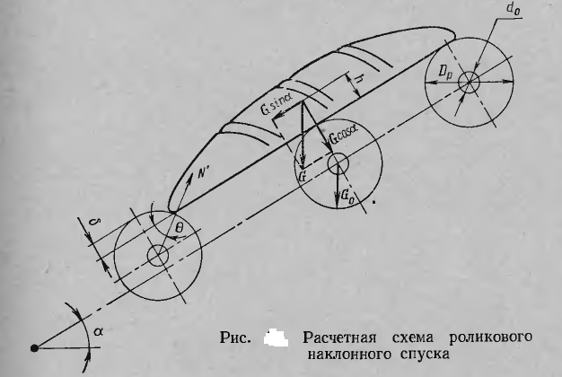

Сопротивление от трения в подшипнике под действием суммарной нагрузки:

, (2)

Где – коэффициент трения в подшипнике ролика.

Для роликов, установленных на подшипниках скольжения , для роликов, установленных на шарикоподшипниках .

Р – суммарная нагрузка на подшипники ролика с учетом массы самих роликов.

. (3)

Где f – коэффициент трения изделия о ролик.

Сопротивление трения качению изделия по роликам:

, (4)

Где к – коэффициент трения качения изделия по ролику,  - количество роликов, на которые одновременно опирается изделие.

Сопротивление скольжению изделия о ролик  равно силе трения F

, (5)

Где  - коэффициент скольжения изделия по ролику.

Для того, чтобы началось движение изделия по роликам, необходимо, чтобы левая часть уравнения (1) была положительной и отличной от нуля, при этом отсутствует, так как скольжение изделия по роликам в начальный момент времени отсутствует, т.е:

 (6)

Зависимость (6) позволяет получить значение предельного необходимого угла наклона транспортного устройства для начала движения изделия:

 (7)

В ф-лу 7 подставляются значения коэффициентов трения покоя.

Для вращения роликов при перемещении изделий необходимо, чтобы сила трения изделий по поверхности ролика превышала силы сопротивления его вращению:

 (8)

Подставляя в (8) зависимость (3) и решив это неравенство относительно G, получим величину минимальной силы тяжести изделия, обеспечивающей проворачивание роликов при перемещении изделий:

. (9)

Масса изделия должна быть в 3-4 раза больше массы ролика.

Для улучшения условий движения необходимо стремиться к уменьшению массы роликов, диаметров осей и коэффициентов трения в парах вращения.

При перемещении по роликовому транспортеру изделия, движущиеся с некоторым интервалом сообщают роликам некоторую угловую скорость, причем различные ролики могут иметь различную скорость. Так как изделие может одновременно лежать на нескольких роликах, то для усреднения значений сопротивления разгону роликов в формулу определения  вводят коэффициент , учитывающий разницу скоростей вращения роликов, т.е.:

 (10)

В случае движения по вращающимся роликам скорость перемещения изделия в точке, отстоящей от начала движения на величину S, приближенно определяется по формуле:

 (11)

Где 

Время прохождения изделием отрезка пути от начала движения

 (12)

На рисунке показан вариант, когда уровень роликов неодинаков. В этом случае изделие будет упираться в выступающий ролик, вызывая дополнительное сопротивление движению за счет усилия .

Величина сопротивления в этом случае будет равна:

 (12).

***Порядок выполнения работы***

1. Зарисовать расчетную схему рольганга и уравнение движения изделия по нему (ф-ла 1).
2. Выбрать геометрические параметры роликов, материал ролика и его оси, тип подшипников.
3. Выбрать количество роликов и их расположение согласно предыдущей ЛР и расчетной схеме рольганга.
4. Определить коэффициенты трения по справочнику.
5. Определить минимальный вес груза, обеспечивающий проворачивание выбранного типа роликов (ф-ла 9).
6. Если значение Gзначительно отличается от варианта ЛР 4, произвести новый подбор роликов и их расположения (повторить этапы (2, 3, 4))
7. Определить предельное значение угла наклона рольганга(ф-ла 7).
8. Рассчитать значения сопротивлений .
9. Определит для заданного уровня перепада высот длину ската рольганга.
10. Выполнить эскиз рольганга согласно полученным результатам (с необходимыми видами и разрезами).
11. Рассчитать и построить график изменения скорости перемещения изделия по скату (не менее 5 равноудаленных точек от начала ската) (ф-ла 11).
12. Определить время прохождения всего ската изделием (ф-ла 12).
13. Произвести сравнительный анализ параметров склиза и рольганга для однотипных вариантов нагружения.